27 января - 70-летие снятия блокады Ленинграда
07.05.2014
70-ЛЕТИЕ СНЯТИЯ БЛОКАДЫ ЛЕНИНГРАДА
27 января 2014 года исполнилось 70 лет со Дня полного освобождения советскими войсками города Ленинграда от блокады его немецко-фашистскими войсками.
В современном, быстро меняющемся мире – целая эпоха. Но, сколько бы лет ни прошло, для всего мира подвиг ветеранов, ленинградцев останется образцом беспримерного подвига, мужества, стойкости, несгибаемой воли к победе сыновей и дочерей нашего Отечества в дни суровых испытаний.
Помнить героическую историю нашего города, чтить защитников Ленинграда, заботиться о ветеранах и блокадниках – наша святая обязанность.
Дорогие ветераны, жители блокадного Ленинграда! Спасибо вам за то, что вы есть. Низкий вам за все поклон. Благополучия и мира вашему дому. Здоровья вам и долгих лет жизни!

Памятное мероприятие, посвященное 70-летию снятия блокады Ленинграда
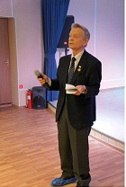
Воспоминания жителя блокадного Ленинграда Иванова В.Г.
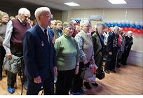
Минута молчания
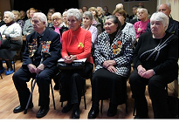
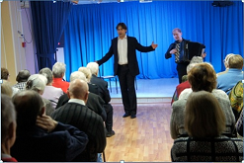
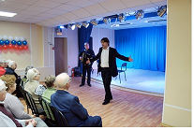
Благотворительный концерт Владислава Косарева,
посвященный 70-летию снятия блокады Ленинграда,
в ГБУК ДК «Гармония» 29.01.2014 года

Адрес страницы: http://chertanovo-juzhnoe.mos.ru/towards-the-70th-anniversary-of-the.-victory-in-the-great-patriotic-war-of-1941-1945/detail/1028487.html
Управа района Чертаново Южное города Москвы

